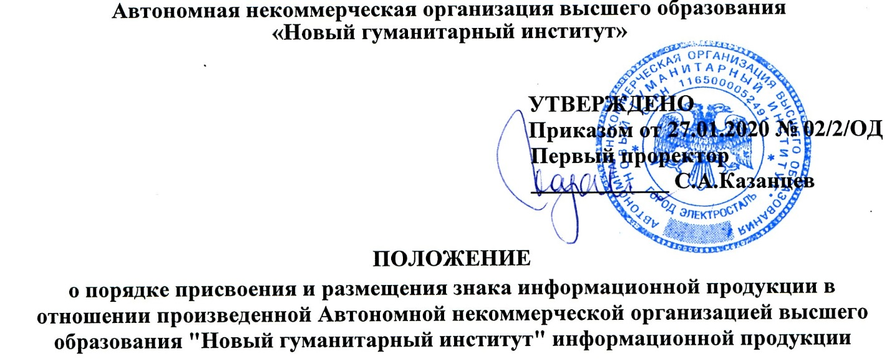
1. Общие положения
1.1. Положение о порядке присвоения и размещения знака информационной продукции в отношении произведенной Автономной некоммерческой организацией высшего образования "Новый гуманитарный институт" информационной продукции (далее по тексту - Положение) разработано на основании Федерального закона от 29 декабря 2010 г. № 436- ФЗ «О защите детей от информации, причиняющей вред их здоровью и развитию» (далее - Федеральный закон № 436-ФЗ).
- Настоящее положение регламентирует порядок присвоения и размещения знака информационной продукции в отношении произведенной информационной продукции Автономной некоммерческой организацией высшего образования "Новый гуманитарный институт" (далее по тексту - Институт).
- Классификация информационной продукции осуществляется в соответствии с требованиями Федеральный закон № 436-ФЗ по следующим категориям информационной продукции с последующей маркировкой знаками информационной продукции:
- информационная продукция для детей, не достигших возраста шести лет - «0+»;
- информационная продукция для детей, достигших возраста шести лет - «6+»;
- информационная продукция для детей, достигших возраста двенадцати лет - «12+»;
- информационная продукция для детей, достигших возраста шестнадцати лет - «16+»
- информационная продукция, запрещенная для детей (информационная продукция, содержащая информацию, предусмотренную частью 2 статьи 5 Федеральный закон № 436-ФЗ) - «18+».

2. Порядок присвоения и размещения знака информационной продукции в отношении произведенной Институтом информационной продукции
- Классификация и маркировка информационной продукции в отношении произведенной Институтом информационной продукции осуществляется Комиссией по возрастной классификации информационной продукции Института (далее по тексту - Комиссия).
- При осуществлении классификации информационной продукции оценивается:
- тематика, жанр, содержание и художественное оформление;
- особенности восприятия содержащейся информации детьми определенной возрастной категории;
- вероятность причинения содержащейся в ней информации вреда здоровью и (или) развитию детей.
2.3. Критерии классификации информационной продукции:
0+
Информационная продукция, содержащая информацию, не причиняющую вреда здоровью и (или) развитию детей (в том числе информационная продукция, содержащая оправданные ее жанром и (или) сюжетом эпизодические ненатуралистические изображения или описание физического и (или) психического насилия (за исключением сексуального насилия) при условии торжества добра над злом и выражения сострадания к жертве насилия и (или) осуждения насилия).
6+
Информационная продукция 0+, а также информационная продукция, содержащая оправданные ее жанром и (или) сюжетом:
1) кратковременные и ненатуралистические изображения или описание заболеваний человека (за исключением тяжелых заболеваний) и (или) их последствий в форме, не унижающей человеческого достоинства;
- ненатуралистические изображения или описание несчастного случая, аварии, катастрофы либо насильственной смерти без демонстрации их последствий, которые могут вызвать у детей страх, ужас или панику;
- не побуждающие к совершению антиобщественных действий и (или) преступлений эпизодические изображения или описание этих действий и (или) преступлений при условии, что не обосновывается и не оправдывается их допустимость и выражается отрицательное, осуждающее отношение к лицам, их совершающим.
12+
Информационная продукция 6+, а также информационная продукция, содержащая оправданные ее жанром и (или) сюжетом:
- эпизодические изображения или описание жестокости и (или) насилия (за исключением сексуального насилия) без натуралистического показа процесса лишения жизни или нанесения увечий при условии, что выражается сострадание к жертве и (или) отрицательное, осуждающее отношение к жестокости, насилию (за исключением насилия, применяемого в случаях защиты прав граждан и охраняемых законом интересов общества или государства);
- изображения или описание, не побуждающее к совершению антиобщественных действий (в том числе к потреблению алкогольной и спиртосодержащей продукции, пива и напитков, изготавливаемых на его основе, участию в азартных играх, занятию бродяжничеством или попрошайничеством), эпизодическое упоминание (без демонстрации) наркотических средств, психотропных и (или) одурманивающих веществ, табачных изделий при условии, что не обосновывается и не оправдывается допустимость антиобщественных действий, выражается отрицательное, осуждающее отношение к ним и содержится указание на опасность потребления указанной продукции, средств, веществ, изделий;
3) не эксплуатирующие интереса к сексу и не носящие возбуждающего или оскорбительного характера, эпизодические ненатуралистические изображения или описание половых отношений между мужчиной и женщиной, за исключением изображений или описаний действий сексуального характера.
16+
Информационная продукция 12+, а также информационная продукция, содержащая оправданные ее жанром и (или) сюжетом:
- изображения или описание несчастного случая, аварии, катастрофы, заболевания, смерти без натуралистического показа их последствий, которые могут вызвать у детей страх, ужас или панику;
- изображения или описание жестокости и (или) насилия (за исключением сексуального насилия) без натуралистического показа процесса лишения жизни или нанесения увечий при условии, что выражается сострадание к жертве и (или) отрицательное, осуждающее отношение к жестокости, насилию (за исключением насилия, применяемого в случаях защиты прав граждан и охраняемых законом интересов общества или государства);
3) информация о наркотических средствах или о психотропных и (или) об одурманивающих веществах (без их демонстрации), об опасных последствиях их потребления с демонстрацией таких случаев при условии, что выражается отрицательное или осуждающее отношение к потреблению таких средств или веществ и содержится указание на опасность их потребления;
4) отдельные бранные слова и (или) выражения, не относящиеся к нецензурной брани;
5) не эксплуатирующие интереса к сексу и не носящие оскорбительного характера изображения или описание половых отношений между мужчиной и женщиной, за исключением изображений или описаний действий сексуального характера.
18+
К информации, запрещенной для распространения среди детей, относится информация:
- побуждающая детей к совершению действий, представляющих угрозу их жизни и (или) здоровью, в том числе к причинению вреда своему здоровью, самоубийству;
- способная вызвать у детей желание употреблять наркотические средства, психотропные и (или) одурманивающие вещества, табачные изделия, алкогольную и спиртосодержащую продукцию, пиво и напитки, изготавливаемые на его основе, принять участие в азартных играх, заниматься проституцией, бродяжничеством или попрошайничеством;
- обосновывающая или оправдывающая допустимость насилия и (или) жестокости либо побуждающая осуществлять насильственные действия по отношению к людям или животным, за исключением случаев, предусмотренную Федеральный закон № 436-ФЗ;
- отрицающая семейные ценности и формирующая неуважение к родителям и (или) другим членам семьи;
- оправдывающая противоправное поведение;
- содержащая нецензурную брань;
- содержащая информацию порнографического характера.
2.4. Решение о присвоении знака информационной продукции, принятое Комиссией, оформляется протоколом, который хранится в отделе комплектования. Протоколы хранятся в течение 3 - х лет, после чего в установленном порядке хранятся в архиве.
2.5. Решение является основанием для размещения знака информационной продукции на информационной продукции произведенной Институтом, а также для размещения знака информационной продукции при создании машиночитаемой библиографической записи и печатной карточки. Обязанность по маркировке возложена на Комиссию.
2.5.1. Знак информационной продукции в обязательном порядке размещается на первой стороне обложки издания, в правом нижнем углу. Знак информационной продукции по размеру не должен быть меньше шрифтов, используемых на обложке.
2.5.2. Электронные версии печатного издания, аудиокниги маркируются знаком информационной продукции, идентичным знаку, указанному в печатной версии издания.

3. Информационная продукция, которая не требует присвоения и размещения знака информационной продукции и (или) текстового предупреждения
3.1. В соответствии с рекомендациями Минкомсвязи России от 22.01.2013 года № АВ-П17-531 не требует присвоения и размещения знака информационной продукции и (или) текстового предупреждения следующая информационная продукция, отнесенная к следующим отраслям знаний в соответствии с библиотечно-библиографической классификацией: разделы 2 - 7; в разделе 8 подразделы 80, 81, 82, 85, 86, 87, 88, в разделе в разделе 9: подраздел 91, в подразделе 92 - справочные издания

